**简易星云：星云erp系列**

**<https://gitee.com/lframework/xingyun>**

星云erp系统

使用手册

简易星云

2022年02月01日

目 录

1 商品属性 3

1.1 概述 3

1.2 新增 3

1.3 修改 5

1.4 属性值管理 6

1.4.1 修改属性值 6

# 商品属性

## 概述

本功能用于管理“商品属性”。商品属性指的是商品信息中的属性，用于补充商品信息。商品属性其实类似于商品的“自定义属性”，它的意义就是为了补充商品信息。注：不是对业务数据的拓展。业务数据指的是比如“类目、品牌”等商品信息数据，有具体的业务意义，在系统开发中可以使用这些数据进行开发。但是“商品属性”最好不要用在具体的业务流程中。如果有类似的属性需要用在具体的业务流程中，应该考虑将他固定为具体的商品信息的字段，而不是使用这种类似于“自定义属性”的“商品属性”。

页面如下图所示：

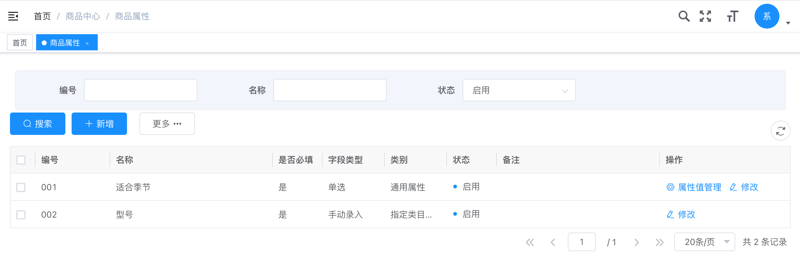

查询条件：

1. 编号：商品属性的编号。
2. 名称：商品属性的名称。
3. 状态：商品属性的状态，可以选择“启用、停用”，默认为“启用”。

“操作”列中有“属性值管理、修改”按钮。

注：当“字段类型”是“单选、多选”时，“操作”列中才会显示“属性值管理”按钮。因为只有商品属性是选择控件时，才会需要维护待选择项也就是属性值。

## 新增

点击列表工具栏中的“新增”按钮，页面如下图所示：

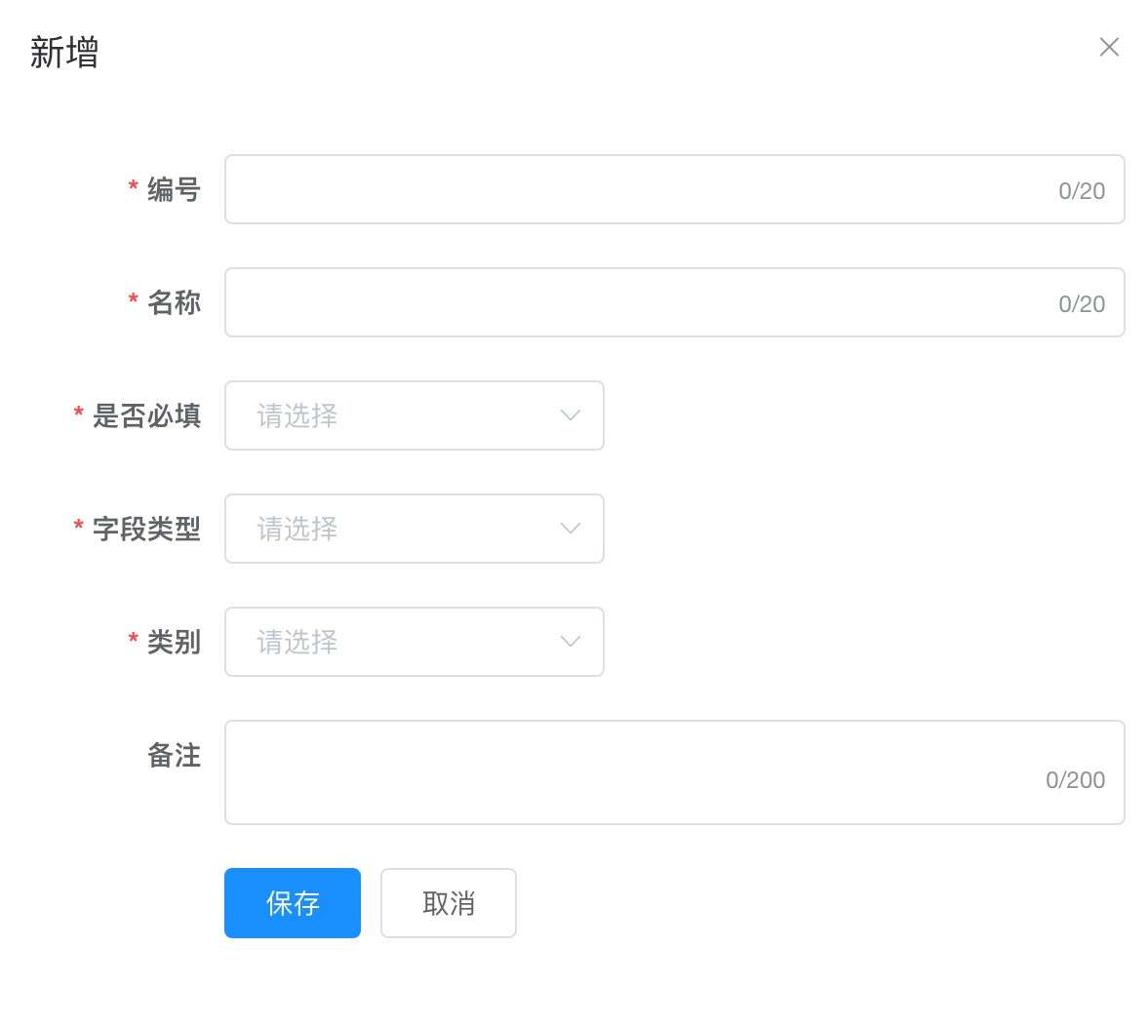

其中：

1. 是否必填：可以选择“是、否”。
2. 字段类型：可以选择“单选、多选、手动录入”。当选择“单选、多选”时，需要维护“属性值”。
3. 类别：可以选择“通用类目、指定类目属性、无”。当选择“通用类目”时，表示所有类目的商品都需要录入此属性；当选择“指定类目属性”时，表示指定的类目以及这个类目的子类目的商品需要录入此属性；当选择“无”时，表示没有任何商品需要录入此属性，这种类别的属性类似于“草稿”。
4. 当“字段类型”选择“手动录入”时，还需要选择“数据类型”，页面如下图所示：

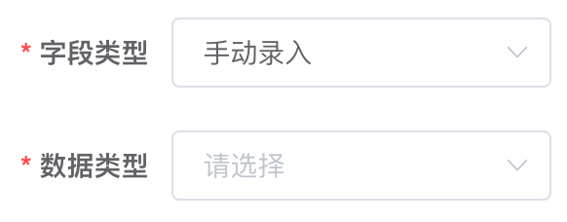

可以选择“整数型、浮点型、字符型、日期型、时间型、日期时间型”。

1. 当“类别”选择“指定类目属性”时，还需要选择“商品类目”，页面如下图所示：

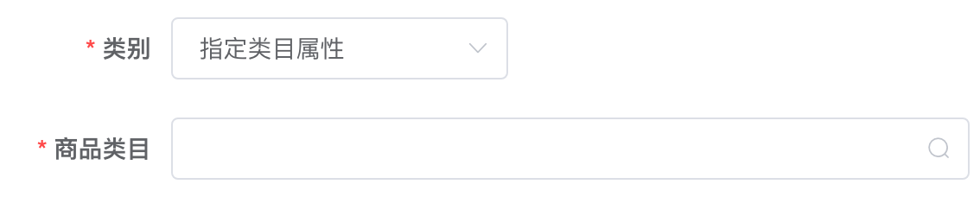

## 修改

点击每行“操作”列的“修改”按钮，页面如下图所示：

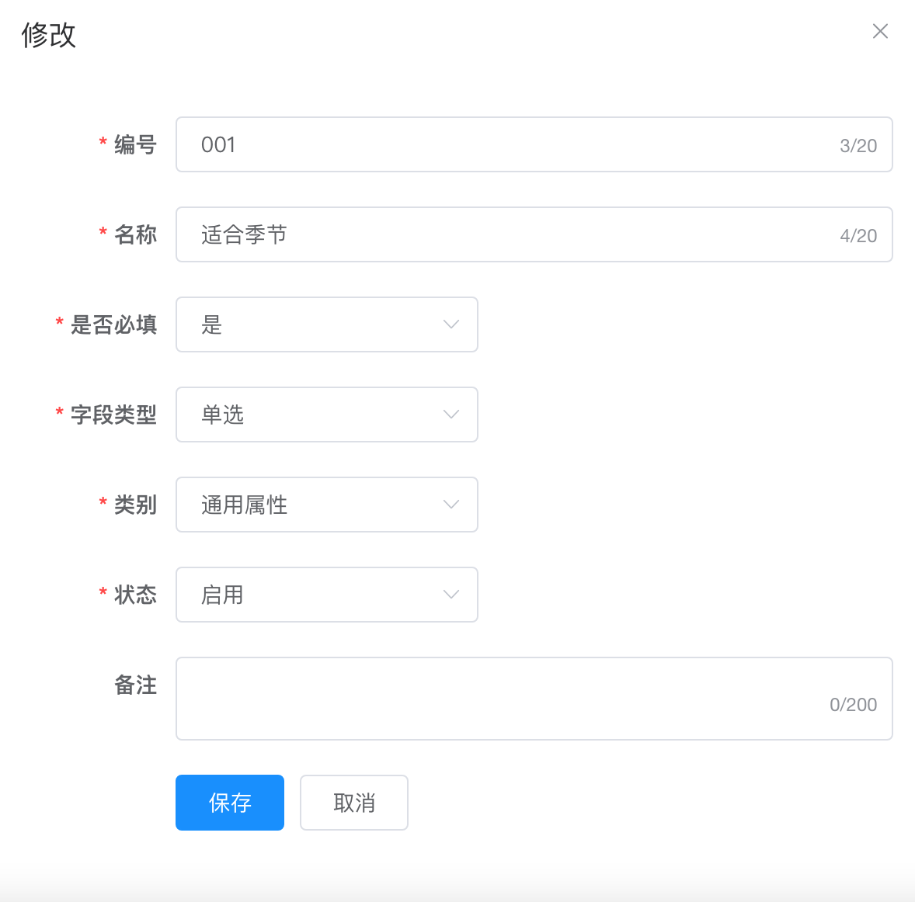

“字段类型”在修改时，有以下几种情况：

1. 当“字段类型”是“手动录入”时，不允许修改成其他类别。
2. 当“字段类型”是除“手动录入”以外的其他字段类型时，不允许修改成“手动录入”。

“类别”在修改时有以下几种情况：

1. 当“类别”是除“无”以外的其他类别时，不允许修改成“无”。

注：

1. 当“字段类型”从“多选”修改成“单选”时，对于已设置此属性的商品，会保留第一个属性值作为单选的属性值。
2. 当“类别”从“通用类目”修改成“指定类目属性”时，会将除指定的类目以外的商品信息中的此属性值删除。
3. 当“类别”从“指定类目属性”修改成“通用类目”时，会将尚未设置此属性的商品信息设置此属性值，默认是第一个属性值。
4. 当类别是“指定类目属性”时，如果修改了指定的商品类目，会将原有的商品信息中的此属性值删除，然后将新的商品类目的商品信息设置此属性值，默认是第一个属性值。

## 属性值管理

点击“类别”是“单选、多选”的属性所在行“操作”列的“属性值管理”按钮，页面如下图所示：

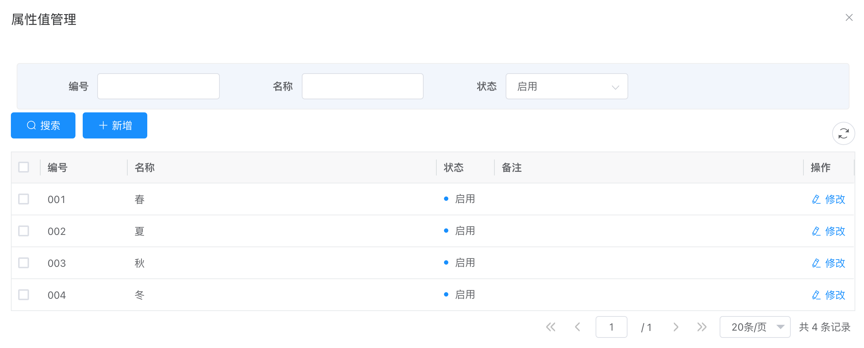

列表中显示的此属性的属性值。

### 修改属性值

点击每行“操作”列的“修改”按钮，页面如下图所示：

